编号

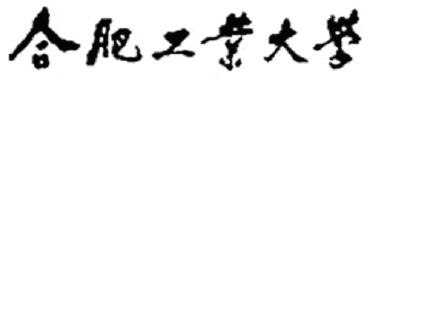
大学生科技创业服务中心

第十三批入驻孵化项目申请书

项目名称：
项目负责人：
申报校区：
所在学院：

共青团合肥工业大学委员会
填表日期： 年 月 日
项目（团队）名称
 | 姓名 | 院系、专业班级 | 承担任务 | 联系电话 | 电子邮箱
负 责 人
团队成员
指导教师
项目核心产品技术（或服务创意）简要介绍
项目所在行业现状及该项目的优势、市场推广应用前景
项目发展战略及未来投资收益情况分析
项目曾经所获奖励情况
项目孵化已有条件和所需条件
项目进入中心后工作计划、预期孵化成果
指导教师对项目真实性及以后发展预期给予说明 | 如无指导教师此项可以不填写  签 名：  年 月 日
学院推荐意见 | 签 章：  年 月 日
学校审批意见 | 签 章：  年 月 日
备注：此表提交时需附项目的可行性报告（创业计划书）等材料。

